УКРАЇНА
Чернівецька обласна державна адміністрація
ДЕПАРТАМЕНТ ОСВІТИ І НАУКИ
вул. Грушевського, 1; м. Чернівці, 58010; тел. (0380372) 55-29-66, факс(0380372)57-32-84;
e-mail: doncv@ukr.net Код ЄДРПОУ 39301337
05.10.2017 №01-31/2497 На № ____________ від ______________

Керівникам органів управління
освітою, cім`єю, молоддю та спортом
райдержадміністрацій, міських рад, об’єднаних територіальних громад

Директорам професійно-технічних, вищих навчальних закладів

Директорам шкіл-інтернатів, позашкільних навчальних закладів обласного підпорядкування

На виконання листа Головного територіального управління юстиції у Чернівецькій області від 27.09.2017 №06.2-04/1570, з метою реалізації проекту «Я МАЮ ПРАВО!» та інформування населення щодо гарантованих їм Конституцією та законами України прав у різних сферах життя, надання українцям знань про свої права і практичні навики того, як ці права реалізувати та захищати, просимо розмістити лефлет команду Міністерства юстиції України у вашій установі та розповсюдити правопросвітницькі буклети «Я МАЮ ПРАВО!» Міністерства юстиції України серед навчальних закладів міста, району, ОТГ.

Додаток : на 8 арк. в 1 прим.

В.о. директора Департаменту 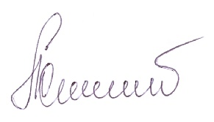 І.Ісопенко

Кобевка, 551816

